Modo Catálogo
Adicionado uma opção na configuração (config.js)
modo: ‘catalogo’
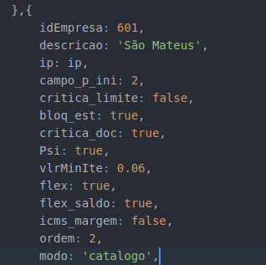

Quando cliente com essa opção o tablet fica disponível apenas para catálogo consulta de produtos.
